Communiqué de presse
Contact presse : | Patrice MYOTTE-DUQUET – Service communication - Tél. : (+689) 40 80 38 88 / Mob. : (+689) 87 20 38 69 – communication@upf.pf

Conférence « Savoirs pour tous » sur le thème : « Les Parlementaires de la Polynésie française »

Jeudi 1er février 2018 – 18h15 – Amphi A3 de l’UPF
Jacques BINOCHE, Professeur des Universités retraité, interviendra sur le thème "Les Parlementaires de la Polynésie française" le jeudi 1er février 2018 à 18h15 en amphi A3. Entrée libre..  Histoire de la représentation de la Polynésie au Parlement français et de l’action des parlementaires polynésiens à l’Assemblée nationale et au Sénat.  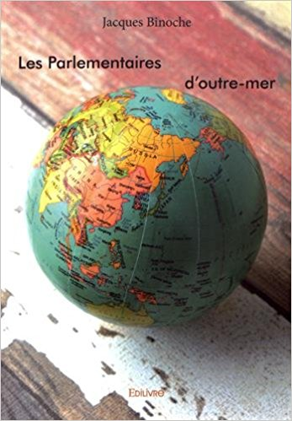  La représentation parlementaire d'outre-mer a suivi les péripéties de l'histoire nationale et coloniale. Elle a longtemps été contestée parce qu'elle était forfaitaire, limitée à quelques territoires et désignée par des collèges électoraux spéciaux. On lui reprochait aussi de permettre à des personnalités métropolitaines influentes de se faire élire à bon compte. En fait, les parlementaires d'outre-mer ont représenté leurs circonscriptions avec dévouement et conscience. Républicains convaincus, ils ont largement contribué à fonder la République en France. Hormis quelques-uns, ils sont restés réservés dans la conquête coloniale. Plus tard, beaucoup militent pour la décolonisation. Le livre de Jacques Binoche essaie de reconstituer leur histoire. Edilivre, 2016 | Biographie du conférencier  Né à Meknès (Maroc) Officier (8 ans, Algérie et Métropole), Universitaire pendant 50 ans avec tous les grades : Maître-Assistant, Maître de conférences et professeur. Universités fréquentées : Hambourg (RFA) Linz (Autriche), Yaoundé (Cameroun), Orléans (France), UFP (Tahiti et Nlle-Calédonie), UPF (Polynésie française)  Références bibliographiques  Les Parlementaires d’outre-mer, Edilivre, 2016, 224 p., illustrations., tabl., et cartes  C.R. La Dépêche de Tahiti (18 décembre 2017) et Tahiti Pacifique, novembre 2017  Ouvrages sur De Gaulle, l’Allemagne, l’Outre-mer, l’Amérique  Essais sur la société et l’économie française (1968-1978)  Saga sur La fin des années 30 (4 vol.)

